Фестиваль «Культурной столице — культуру мира»
Репортаж
А у нас ДНК! А у вас?
Работа команды школы №423 на конкурс журналистских репортажей «В фокусе»

2012 г.

А у нас ДНК! А у вас?

В Петербурге 1-го сентября распахнули двери 689 школ, за парты сели 386 тыс. учеников.
В этом году школьников ждёт новый предмет – «Основы религиозных культур и светской этики». Изучать детям придётся основы этикета, православия, ислама, буддизма, иудаизма и других религий. «Мы будем мотивировать уважение к другой культуре», - отметила председатель Комитета по образованию СПб Жанна Воробьёва.

Тема преподавания духовно-нравственной культуры (ДНК) в школе широко дискутируется уже несколько лет. Споры шли не только о том, ЧТО преподавать, но и о том, какой формат преподавания избрать. Немаловажным был и выбор оптимальной возрастной группы для введения предмета.

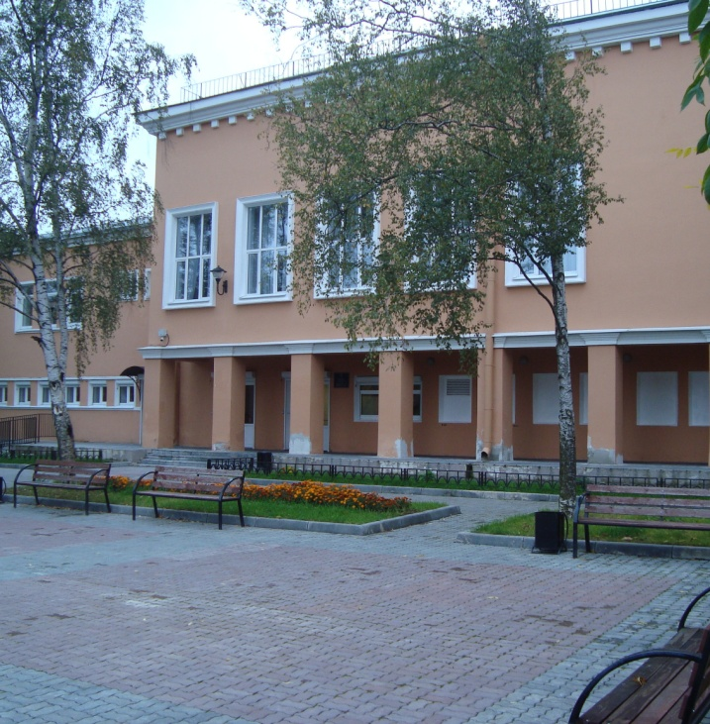
Мы находимся в одной из старейших школ города Кронштадта - школе № 423. Просторное здание, струящийся в широкие коридоры свет из больших окон. Тишина коридоров волнообразно, по расписанию звонков, наполняется голосами ребят. Такие разные дети, спокойные и непоседливые, серьёзные старшеклассники и беззаботные ученики начальных классов. Эта школа видела много поколений, слышала много истин, стала свидетелем многих откровений и рассудила немало споров. И словно мудрая мать, никогда не забывает, что нет различий между её детьми, независимо от возраста, характера, внешности и чего бы то ни было ещё. Ведь материнская любовь не имеет границ.

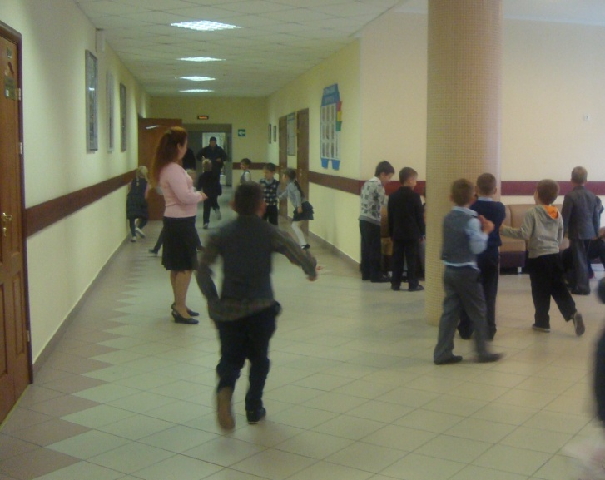

На перемене потоки ребят перетекают из кабинета в кабинет. Мы подходим к учителю 4-го «Б» класса Михеевой Анне Александровне.
— Как Вы относитесь к новому школьному предмету? Считаете ли Вы, что этот предмет необходим в школе? Нравятся ли детям новые уроки? Как вы оцениваете ответы ребят?

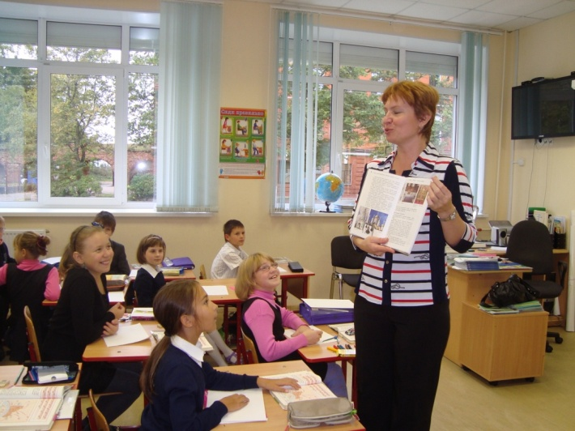

— Мы очень рады, что по всей стране выбран единый формат предмета. Ключевые понятия «культура», «духовность», «нравственность» и многие другие ценностные определения, раскрываются в предмете доступным и ясным языком, понятным детям. Особенно важно, что в этом возрасте дети сами не делают различий в тонкостях восприятия базисных культурологических аспектов, они оперируют простыми словами «добро», «справедливость», «взаимопонимание». В их играх, отношениях в классе, царит непосредственная гармония детских интересов, они не отдают ещё себе отчёта в том, что часто, в небольших бытовых спорах, конфликтуют не их юные личности, а целые культурные слои и разные ментальности. А оценки по этому предмету не ставятся. Принимаются любые ответы ребят. Это урок-беседа. Да и как оценить доброту и человечность? А вот научить этому можно. Я в это верю.

А что же думают дети о своем новом предмете?

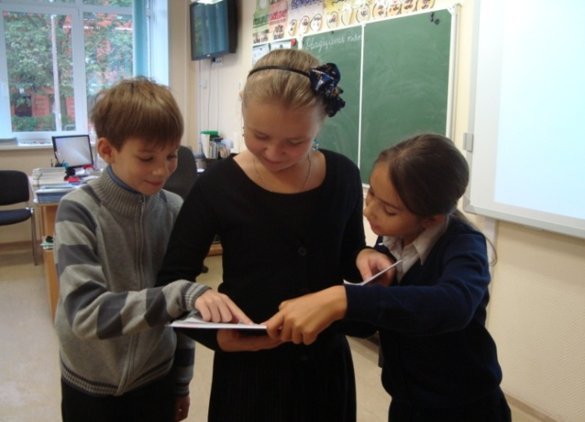

Ева:
— Нам нравится на уроке. Он простой. Происходит просто интересная беседа, как дома, когда мы телевизор смотрим.
Даниил:
— У нас интересные рассказы и сказки народов страны. Я не все такие народы даже знаю, где живут. А мы тут читали про праздник народов Саха, и Маша сказала, что у неё бабушка эту традицию соблюдает.
Амина:
— Полистав учебник, я узнала темы наших уроков. Мне кажется, будет очень интересно. Будем изучать разные религии, как себя вести, как наши поступки влияют на других. И все это нам пригодится в жизни.
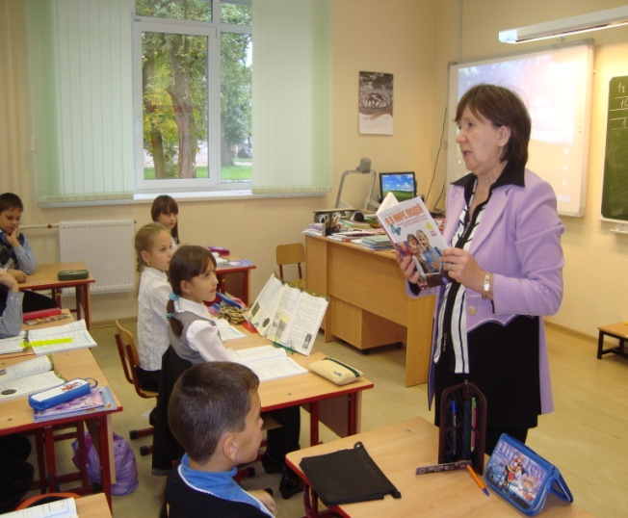
К беседе присоединяется учитель параллельного класса Невзорова Надежда Евгеньевна.
— Мои ребята с удовольствием делятся своим опытом, рассказывают о семейных традициях, о ближайшем окружении и дальних родственниках. Раньше мы об этом могли говорить лишь на классных часах, а теперь это часть школьной программы. Теперь, наконец, мы объективно и всесторонне обсуждаем проблему в общечеловеческом плане. А 45 минут нам даже порой и не хватает, ведь каждый хочет высказаться.

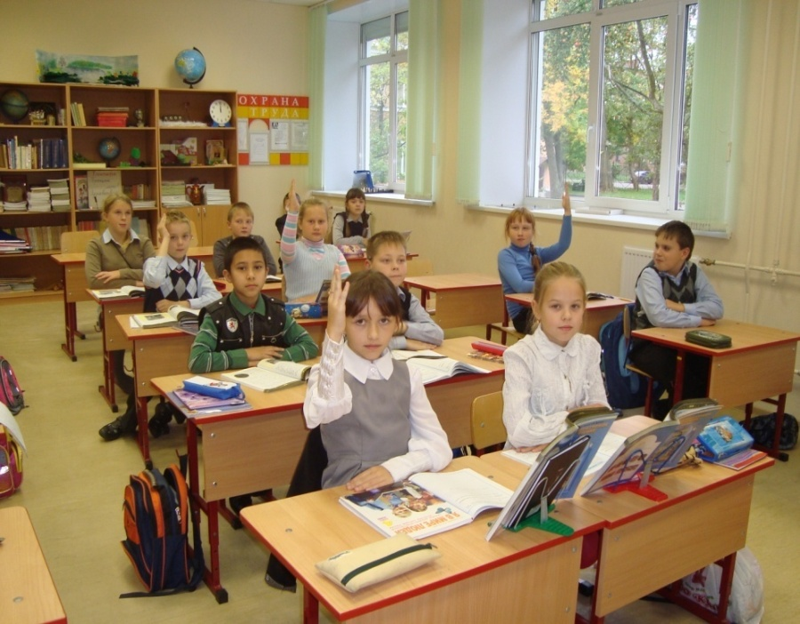
— Как вы выбирали учебное пособие по этому предмету.
— Мы были вольны выбрать любой учебник. Ознакомившись с разными вариантами, проведя опрос родителей, посовещавшись с коллегами, мы остановились на учебнике авторов Николаевой Елены Ивановны и Петровой Елены Николаевны «Основы духовно-нравственной культуры народов России. Я в мире людей».

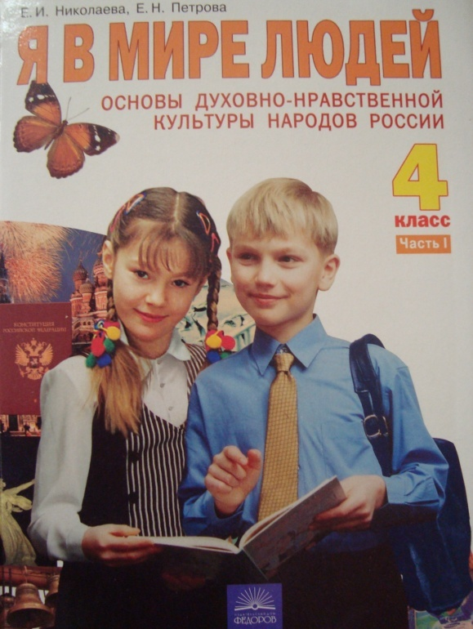

В наших руках яркое современное издание, богато иллюстрированное, с фотографией учеников на глянцевой обложке. На заднем плане коллаж изображений, представляющих ассоциативный ряд культурного многообразия нашей страны. Около названия мы видим бабочку. Любознательный читатель найдёт объяснение этой метафоре на страницах учебника: «Существует множество толкований слова «Душа», разные люди вкладывают в это понятие разные смыслы. В древнегреческой мифологии душа часто изображалась в виде бабочки. Этот образ подчёркивает её невесомость и яркость, беззащитность и способность к возрождению». Ученику предлагается придумать и нарисовать свою бабочку – образ своей души.

В апреле 2010 года в 19 пилотных регионах России стартовал эксперимент по введению программы ДНК в школьный курс. В рамках этого эксперимента ДНК преподавался в четвертых классах в течение двух лет. Вот что писали о целях и задачах курса руководители эксперимента А.Я. Данилюк, А.М. Кондаков и В.А.Тишков:
«Средняя школа, ориентированная на передачу системных научных знаний, пока не уделяет должного внимания вопросам формирования мировоззрения, позитивной ценностной ориентации обучающихся. При сохранении такого положения в последующие годы обучения у учащихся вырабатывается устойчивое неприятие, утилитарное отношение к образованию (только ради аттестата и диплома), к труду и творчеству (только ради денег), к жизни (только ради удовольствия)».

Стоит задуматься над словами диакона Андрея Кураева: «Нравственные ценности, которые доносятся до ребенка, одинаковы: почитание старших, забота о слабых или о младших, бережное отношение к природе, любовь к отечеству и т.п. Это общие семейные ценности. Опыт показывает, что донести эти ценности до ума и сердца всех детей одним языком и одним путем невозможно. Этико-религиозные традиции различны, а светская этика не всех убеждает творить добро по причине нехватки у нее аргументов: «Дети, надо творить добро! - А почему надо? - Потому что надо!». Что ж, раз аргументы светской этики не для всех убедительны, пусть к детям обратятся разные культуры с разным подбором образов и аргументов».

Введение предмета порадовало многих родителей.
Оксана Юрьевна, мама Владика Ярещенко:
— Сыну интересно читать учебник, в котором собрано много сказок, притчей, легенд. Очень хорошо, что к ним даны пояснения. Разные стили, особенности языка, а все они о добром, хорошем, о человечном.

В советское время школа активно занималась воспитанием детей в русле единой государственной идеологии. В 90-е годы советская идеология устарела, а новая еще не была сформирована. В итоге получилось огромное количество по сути безнадзорных детей, которых воспитывают реклама, молодежные журналы, телевизор и Интернет - а это процесс неконтролируемый и, как видно по результатам, патологический.

Новый учебный предмет, ДНК, немаловажное значение уделяет формированию патриотического сознания, воспитанию гармоничного общества, состоящего из цельных, самобытных личностей – юных россиян.

Гордость страны составляют люди разных национальностей, вероисповеданий, принадлежащие к разным социальным слоям, рождённые в разных культурных средах и воспитанные в различных традициях. «И, - цитируем учебник, - вклад каждого велик и значим тогда, когда он посвящён укреплению и процветанию России. Если каждый человек на своём месте просто делает то, что умеет, то результат его труда, скорее всего, не очень заметен в масштабах государства. Однако собранные воедино усилия граждан, делающих своё дело с душой и по совести, и создают богатства страны».
Во все трудные времена, переходные периоды для страны, общества, люди интуитивно находят путеводную нить, позволяющую им оставаться людьми в круговороте событий.

Конечно, все надежды на лучшее будущее человечества мы связываем с подрастающим поколением.

Вместе с ребятами снова заглянем на страницы учебника: «Живя в обществе, каждый человек должен стремиться к тому, чтобы хранить и развивать культуру, не разрушать созданное другими, но, напротив, увеличивать своими поступками количество добра в мире, препятствовать злу, любить и беречь свою родину».

